Se cumplen dos años de la Portabilidad Numérica Móvil

1.394.361 usuarios hicieron uso de
la Portabilidad y conservaron su número

Bogotá D.C, agosto 2 de 2013

Al cumplirse dos años de la Portabilidad Numérica Móvil, más de un millón trescientos mil usuarios hicieron uso del derecho a cambiarse de operador conservando su número telefónico, lo cual equivale a 3,01% del total de usuarios activos,, de acuerdo con las cifras reportadas por la Comisión de Regulación de Comunicaciones (CRC).

Uno de los aspectos para evaluar el éxito de la portabilidad es el relativo al número de usuarios que han mantenido su número luego de cambiar de operador móvil. En tal sentido y de acuerdo con los estudios previos realizados por la Comisión de Regulación de Comunicaciones, al cumplirse el segundo año de la portabilidad numérica móvil se esperaba un total de 1.9% usuarios portados (19 de cada 1.000 usuarios) respecto al total de usuarios del servicio de telefonía móvil celular en Colombia. Sin embargo, a la fecha se cuenta con cerca de 3,01% (30 de cada 1.000 usuarios) de usuarios portados, lo que demuestra el éxito que ha tenido la implementación de este servicio en el país.

Es importante recordar que la Portabilidad Numérica Móvil es la posibilidad que tiene un usuario de cambiarse de un operador de telefonía móvil a otro, conservando su número telefónico, sin ningún costo de trámite. Este servicio está vigente en Colombia desde el 29 de julio de 2011 y aplica para líneas en prepago y en pospago.

Desde el inicio de la portabilidad numérica móvil en Colombia (en el período comprendido entre agosto 2011 y julio 30 de 2013), la relación del total de números Recibidos y Donados por cada operador es:
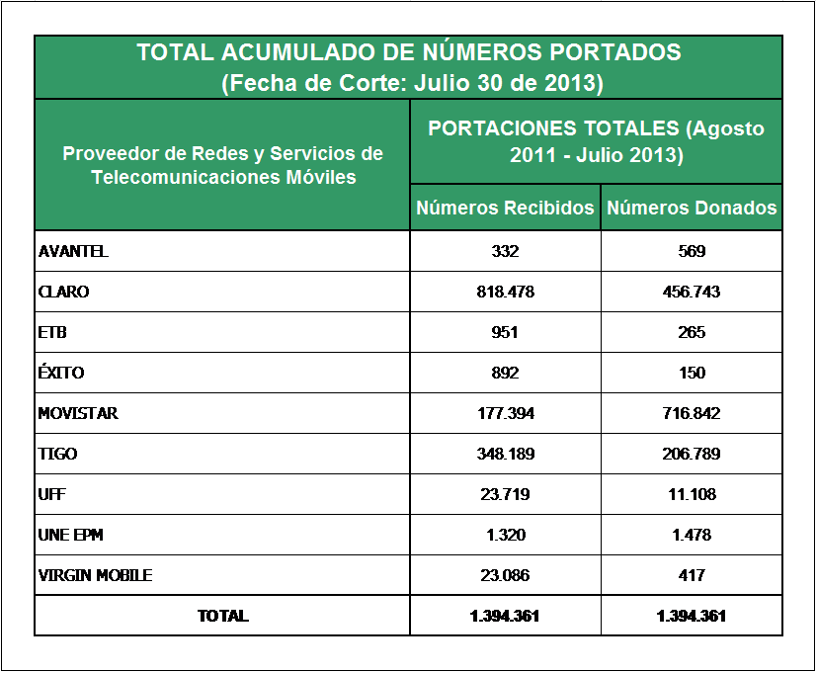
Con la portabilidad numérica se propende porque los usuarios puedan aprovechar mejores ofertas de los operadores de telefonía móvil, así como recibir una mejor calidad en el servicio y, de esta manera, dinamizar las condiciones de competencia en el mercado.

